1. **MODIFICACIÓN DE CRONOGRAMA**

**JC:** El cronograma actual muestra la información por capital, interes IGV. Se debe modificar la información para que detalle el importe de SSFF y servicio adicional.

DDUU, SSFF, SA, Interes, IGV, Total de cuota. etc

Del mismo modo en la parte inicial del cronograma incluir los informativos del importe de SSFF, servicio adicional y la tasa de interés TEA

1. **Especificar la modificación de la estructura actual de la boleta :**
   1. Especificar orientación de cronograma (diseño), que columnas (la suma: DU, SSFF, SA)se añaden, que columna se modifica (¿Nro. de documento, fecha de emisión?), reducción de Glosa (BOL; FAC).
   2. Evaluar: columna estado (+SAC) que estados deben figurar, reducción de Glosa, ¿Se mantienen 2 columnas de saldo? ¿Se renombra como saldo capital?
   3. En la cabecera especificar por parte que dato se desea adicionar (TEA, TCA) ¿Qué modifica por cada sección?
   4. Elaborar un Excel de muestra con los campos a considerar en la nueva estructura del cronograma

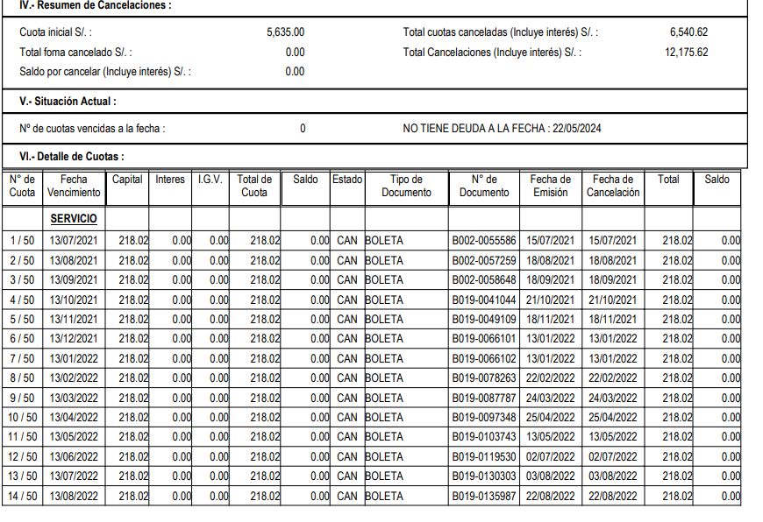

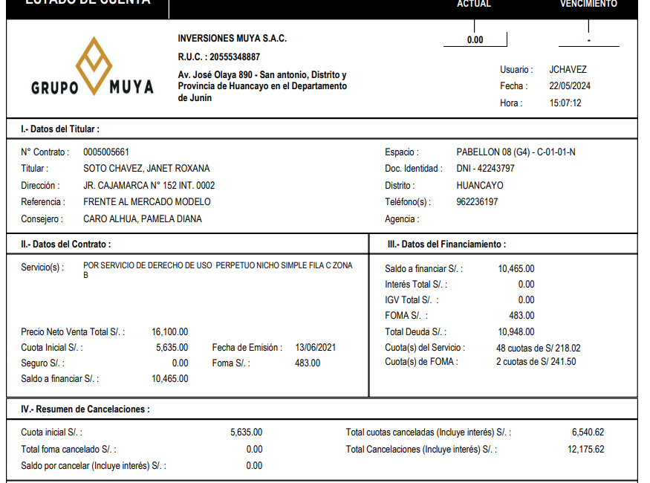

1. **MODIFICACIÓN DE BOLETAS Y VENTANA DE MANTENIMIENTO DE COMPROBANTES**

JC: El sistema debe generar la información por el total de cuota, SG5 para el envio de informacion a los bancos, el sistema debe asegurar que la informacion se acredite de menara correcta, los mismo para la pasarela o registros manuales. Se entiende que la información viajara de manera desagregada a Exactus.

**Se debe modificar la estructura actual de la boleta con la finalidad que se muestren el detalle de la cancelación correspondiente a DDU, SSFF, Interés, IGV etc.**

La ventana de cancelaciones debe mostrar la informacion desagregada con la finalidad de ubicar con facilidad los importes cancelados.

1. Especificar cuales son los campos a modificar en las boletas y en la ventana indicada.
   1. Elaborar un Excel de muestra con los campos a considerar en la nueva estructura de la ventana cancelaciones
   2. ¿En la ventana cancelaciones debe haber una fila por cada producto? Especificar
   3. ¿La descripción de la boleta debe tener todos esos datos? ¿Qué es importante y que no?
   4. Modificar el espaciado para que alcance todo el contenido en la boleta.

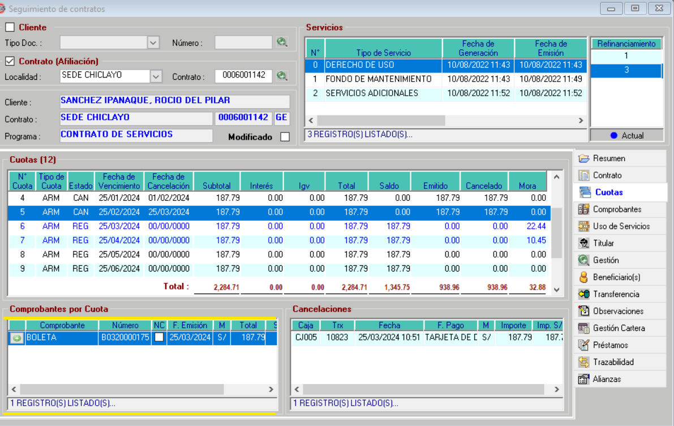

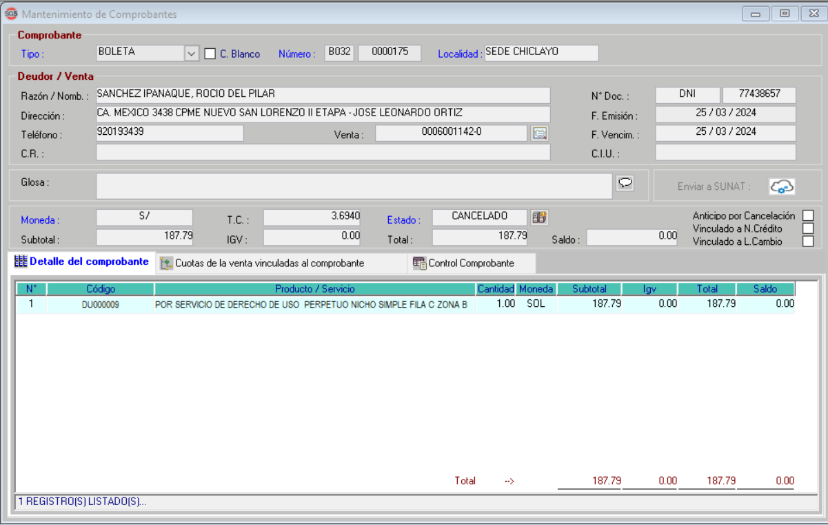

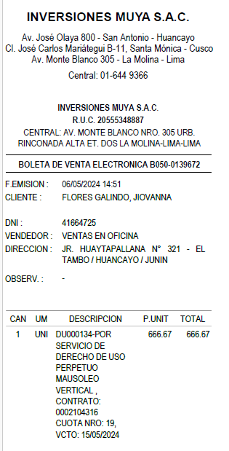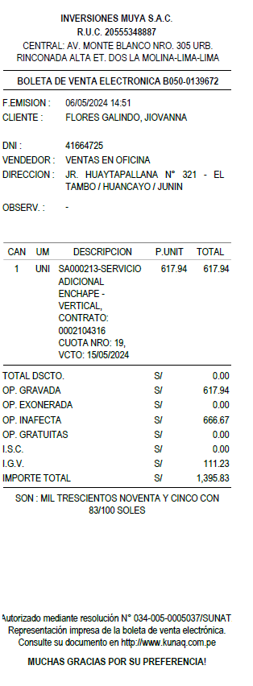

1. **MODIFICACIÓN DE VENTANA DE EMISION DE NOTAS DE CRÉDITO**

En caso se requiera efectuar una devolución de alguno de los componentes de la cuota, se debe contar con las modificaciones para que se permita efectuar las NC.

Actualmente en el modulo de cancelaciones se debe digitar comprobante para aplicar la anulacion de la cancelación de comprobante.

En el modulo de NC se debe digitar la boleta a anular para efectuar el proceso de NC, seleccionado el motivo de la misma, todo este proceso en manual y mediante digitación de datos.

1. Especificar cuáles son los campos a modificar en la ventana que se indica
2. ¿Qué datos o información debería agregarse y en qué lugar de la ventana?
3. ¿Cómo sería el funcionamiento?

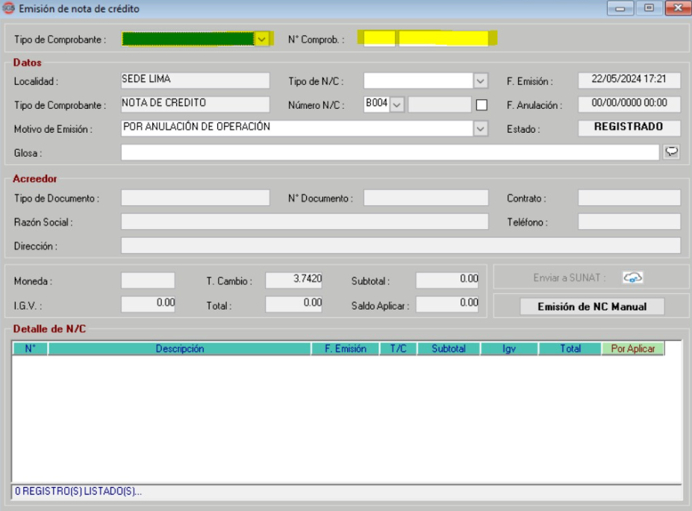

1. **MODIFICACIÓN DE VENTANA DE EMISION DE NOTAS DE CRÉDITO**

El sistema debe listar los comportantes por número de contrato, fecha de cancelación y vencimiento para que el usuario escoja y efectué la cancelación de comprobante. Este proceso se debe efectuar por cada uno de los subproductos.

Después de efectuada la anulación el sistema debe mostrar una ventana donde consulta si se aplicara la NC y trasladas los datos a la ventana de emisión de NC para que el usuario continue con el proceso

1. Especificar cuáles son los campos a modificar en la ventana que se indica
2. ¿Qué datos o información debería agregarse y en qué lugar de la ventana?
3. ¿Cómo sería el funcionamiento?

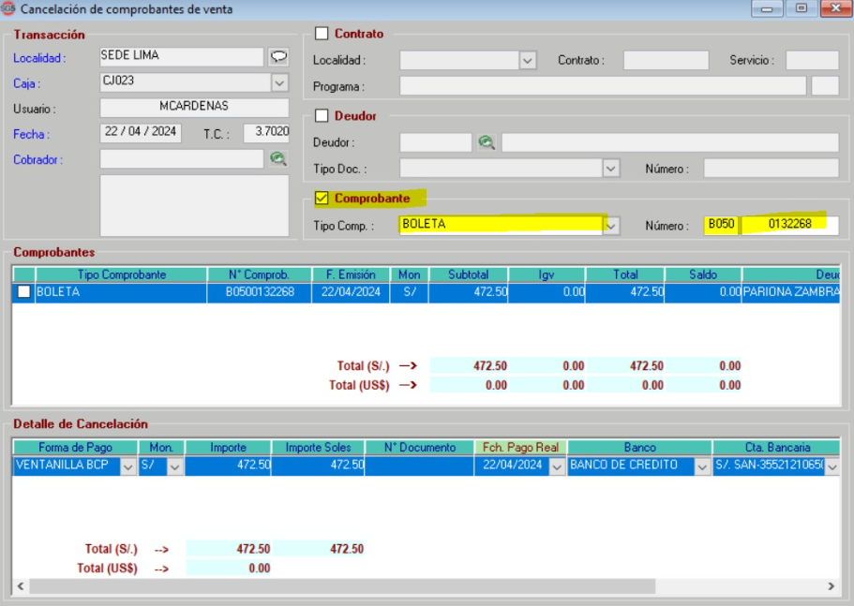

**BLOCK PROYECTOS:**

1. Es necesario cambiar el logo en las boletas
2. Reunión comercial, SAC, contab, emisión ¿**qué más se incluiría en la modif de cronograma?**
3. Nro de Boleta, es imporante para SAC? Demás áreas
4. Evaluar columna estado (SAC)
5. **En el cronograma: una columna por servicio. (la suma: DU, SSFF, SA)**
6. **En cancelaciones: una fila por cada tipo de producto**
7. **¿Como sale la boleta si se compran varios servicios funerarios? Ver caso con SAC**

**2. Amortizaciones:** Revisar con SAC

El sistema actualmente permite efectuar amortizaciones de capital. Al presentar múltiples subproductos anexos al DDUU se requiere que las amortizaciones se efectúen a cada producto que conforman el cronogramada, por ejemplo, si el cliente desea abonar la totalidad de su SSFF el sistema le debe permitir amortizar este concepto y recalcular el valor de cuota e intereses, generando un nuevo cronograma. Las retrogresiones se efectuarán por el total de la cuota.

TAREAS PARA PROYECTOS:

|  |  |
| --- | --- |
| Marketing | 1. ¿Es necesario cambiar el logo en las boletas? 2. ¿Qué modificaciones se realizarían en el cronograma? 3. ¿El NRO de Boleta del comprobante es importante para SAC? |
| SAC | 1. ¿Qué modificaciones se realizarían en el cronograma? 2. ¿El NRO de Boleta del comprobante es importante para SAC? 3. Evaluar la columna “Estado” del comprobante 4. ¿Cómo figura la boleta si se compran varios servicios funerarios? 5. ¿Cómo se realizarán las amortizaciones si con suspiro se presentaran múltiples anexos al DU? 6. ¿Cómo se efectúan actualmente las amortizaciones? |
| Contabilidad | 1. ¿Qué modificaciones se realizarían en el cronograma? 2. ¿El NRO de Boleta del comprobante es importante para SAC? 3. ¿Cómo se modificaría la boleta? 4. ¿Se puede juntar las boletas de DU y Servicios adicionales o se separan por con y sin IGV? 5. ¿Cómo se modificarían las Notas de créditos y las cancelaciones si se tienen múltiples subproductos? 6. ¿Cómo se generan actualmente las NC y las Cancelaciones parciales? |
| Emisión | 1. ¿Qué modificaciones se realizarían en el cronograma? 2. ¿El NRO de Boleta del comprobante es importante para SAC? |